PlantaQR: metodología y resultados
Oct 8, 2026 · @Yamid
PlantaQR es una herramienta digital de educación ambiental (una página web que se usa desde el celular) que reúne en un catálogo las especies vegetales del Parque Principal de Chitagá (Norte de Santander, Colombia). Cada árbol lleva un código QR: al escanearlo con el celular, el visitante llega a la ficha de su especie y puede ubicarlo en un mapa del parque.

Metodología
El proyecto se desarrolló con la metodología de formación por proyectos del SENA, que organiza el trabajo en cuatro fases: análisis, planeación, ejecución y evaluación.

Fase 1. Análisis
1.1 Identificación de la necesidad. Los árboles del Parque Principal de Chitagá no tenían información disponible para el visitante: nadie podía saber qué especie era cada uno, de dónde viene ni para qué sirve. De ahí sale el problema que el proyecto atiende.
1.2 Reconocimiento del contexto. Se visitó el parque y se identificó quiénes usarían la aplicación: visitantes, estudiantes, docentes y quienes administran el catálogo. También se tuvo en cuenta que en el parque el internet gratuito no funciona y que el servicio de datos móviles puede fallar o desconectarse.
1.3 Levantamiento de requisitos. Se listó lo que la aplicación debe permitir hacer (requisitos funcionales) y las condiciones que debe cumplir para ser útil y confiable (requisitos no funcionales).
Tipo | Requisito
Funcional | Consultar la ficha de cada especie escaneando un código QR
Funcional | Buscar y filtrar el catálogo por nombre, familia, tipo y estado de conservación
Funcional | Ver en un mapa dónde está cada árbol
Funcional | Crear, editar y eliminar especies, árboles y fotos (solo administrador)
No funcional | Que se vea bien en celular, que es lo que el visitante lleva en la mano
No funcional | Que la pueda usar toda persona, incluso con dificultades visuales o motrices (norma de accesibilidad WCAG 2.2, nivel AA)
No funcional | Que funcione sin conexión
No funcional | Que las acciones de edición estén protegidas con contraseña

Fase 2. Planeación
2.1 Objetivos y alcance. Se definió como objetivo general contar con un catálogo digital, consultable por QR, de las especies del parque, con su ubicación en un mapa. El alcance cubre las especies del Parque Principal y no incluye otros espacios del municipio.
2.2 Recopilación y organización de los datos. El inventario de campo (nombres común y científico, familia, origen, tipo, altura, descripción, usos, importancia ambiental y estado de conservación) se organizó en un archivo con los mismos campos para todas las especies. Lo que no pudo confirmarse se marcó como «no determinado», en lugar de completarlo con suposiciones. Las especies repetidas con nombres distintos se unificaron y los nombres anteriores se guardaron como alternos para la búsqueda.
2.3 Selección de herramientas. Se eligieron herramientas gratuitas y de uso extendido, para que el proyecto pueda mantenerse sin costo: React para construir las páginas, Node.js y Express para el servidor (el programa que guarda y entrega la información), MongoDB para la base de datos (donde se archivan especies, árboles y fotos) y MapLibre para los mapas. Para ponerla en internet se usan los servicios Vercel (la página), Render (el servidor) y MongoDB Atlas (los datos).
2.4 Diseño de la solución.
- Modelo de datos: dos tipos de registro: la especie (la ficha) y el individuo (cada árbol concreto, con código único, posición GPS, altitud sobre el nivel del mar, precisión de la lectura y fotos).
- Arquitectura: dos partes que se comunican: la página que ve el visitante y el servidor con su base de datos, que guarda la información.
- Diseño de interfaz: pensada primero para el celular, con modo claro y oscuro, botones lo bastante grandes para el dedo y piezas reutilizables ordenadas de lo más pequeño a lo más grande (diseño atómico).
2.5 Organización del trabajo. Se trabajó por entregas pequeñas, cada una con un objetivo claro (catálogo, QR, gestión, mapa, uso sin conexión), y los archivos del programa se guardaron con un sistema que registra cada cambio (Git y GitHub), como un historial que permite revisar o deshacer.

Fase 3. Ejecución
3.1 Preparación de los datos. Se cargaron las especies y sus fotos a la base de datos con procesos que se pueden repetir sin crear duplicados. Las fotos se comprimieron a un formato liviano (WebP, de máximo 1600 píxeles de ancho) y se crearon copias más pequeñas, para que el celular descargue solo lo necesario y la página cargue rápido.
3.2 Georreferenciación de los árboles. A cada árbol se le asignó un código único y se le tomó su posición con GPS (latitud, longitud, altitud sobre el nivel del mar y precisión de la lectura). Dos registros a menos de 3 m se tratan como el mismo árbol. También se puede marcar el punto tocando el mapa.
3.3 Construcción del servidor. Se programó el servidor, la parte que guarda y entrega especies, árboles, fotos y códigos QR. Para crear, editar o borrar información se exige la contraseña de administrador.
3.4 Construcción de la página. Se desarrolló por etapas: inicio, catálogo con búsqueda y filtros, ficha de especie, generación y descarga de códigos QR, gestión de especies e individuos, mapas interactivos y funcionamiento sin conexión.
3.5 Mejora continua. Cada entrega se revisó en un dispositivo real y los detalles encontrados se corrigieron en ciclos cortos; por ejemplo, ajustar el mapa para que el árbol elegido y su ventana de información queden centrados.

Fase 4. Evaluación
4.1 Verificación técnica. Antes de publicar cada cambio se revisó automáticamente que el programa no tuviera errores (con la herramienta ESLint) y que se armara correctamente; además, un control comprueba que no falte ninguna de las fotos que muestra la página.
4.2 Pruebas de uso. Se probó en celular y computador, en modo claro y oscuro, con y sin conexión, y usando solo el teclado, para comprobar cada requisito de la fase de análisis.
4.3 Puesta en producción. La aplicación se publicó en internet para que los códigos QR impresos lleven siempre a una dirección estable.
4.4 Documentación. El proyecto cuenta con un manual de instalación y uso (README), documentación técnica del servidor (Swagger) y notas de diseño, para que otras personas puedan continuar el proyecto.
4.5 Cierre y lecciones aprendidas. Los resultados se contrastan con los objetivos en la sección siguiente, junto con las limitaciones y el trabajo pendiente.

Resultados
El resultado es una aplicación publicada en plantas-qr.vercel.app que reúne unas 31 especies de 19 familias botánicas, cada una con su ficha, su código QR y su lugar en el mapa del parque.
Las imágenes 1 a 5 y 7 se tomaron de una copia de prueba de la aplicación, con las especies y fotos del proyecto.
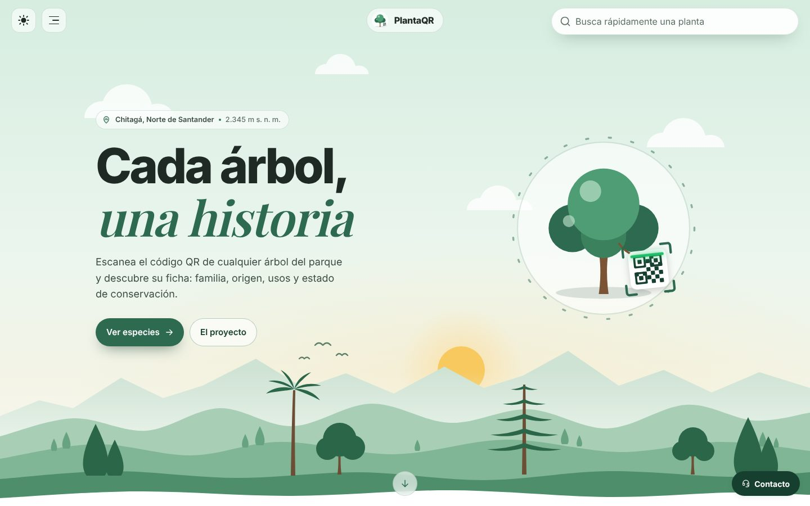
Imagen 1. Página de inicio en computador, con el buscador de especies.
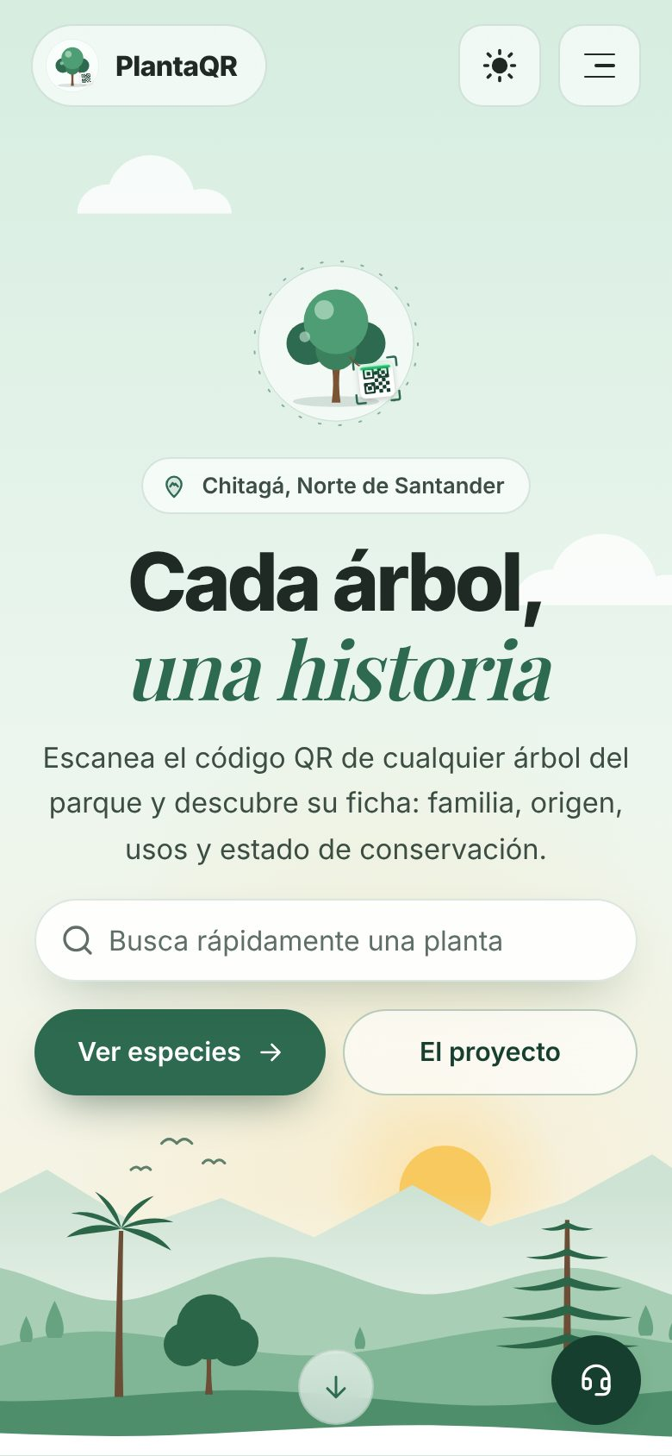
Imagen 2. La misma página en celular: el diseño se adapta a la pantalla pequeña.

Catálogo de especies
Las cifras salen de los archivos con los que se cargó el catálogo. El catálogo publicado puede tener algunas más, porque desde la aplicación se siguen agregando especies y árboles.
Dato | Valor
Especies distintas en el catálogo | 31 aprox.
Familias botánicas | 19
Familias con más especies | Myrtaceae (arrayán y parientes) y Rosaceae
Fotografías del catálogo | 147
Especies de las notas de campo con estado «preocupación menor» | 18 de 27
Especies de las notas de campo con algún grado de amenaza | 3 (vulnerable, casi amenazada, en peligro)
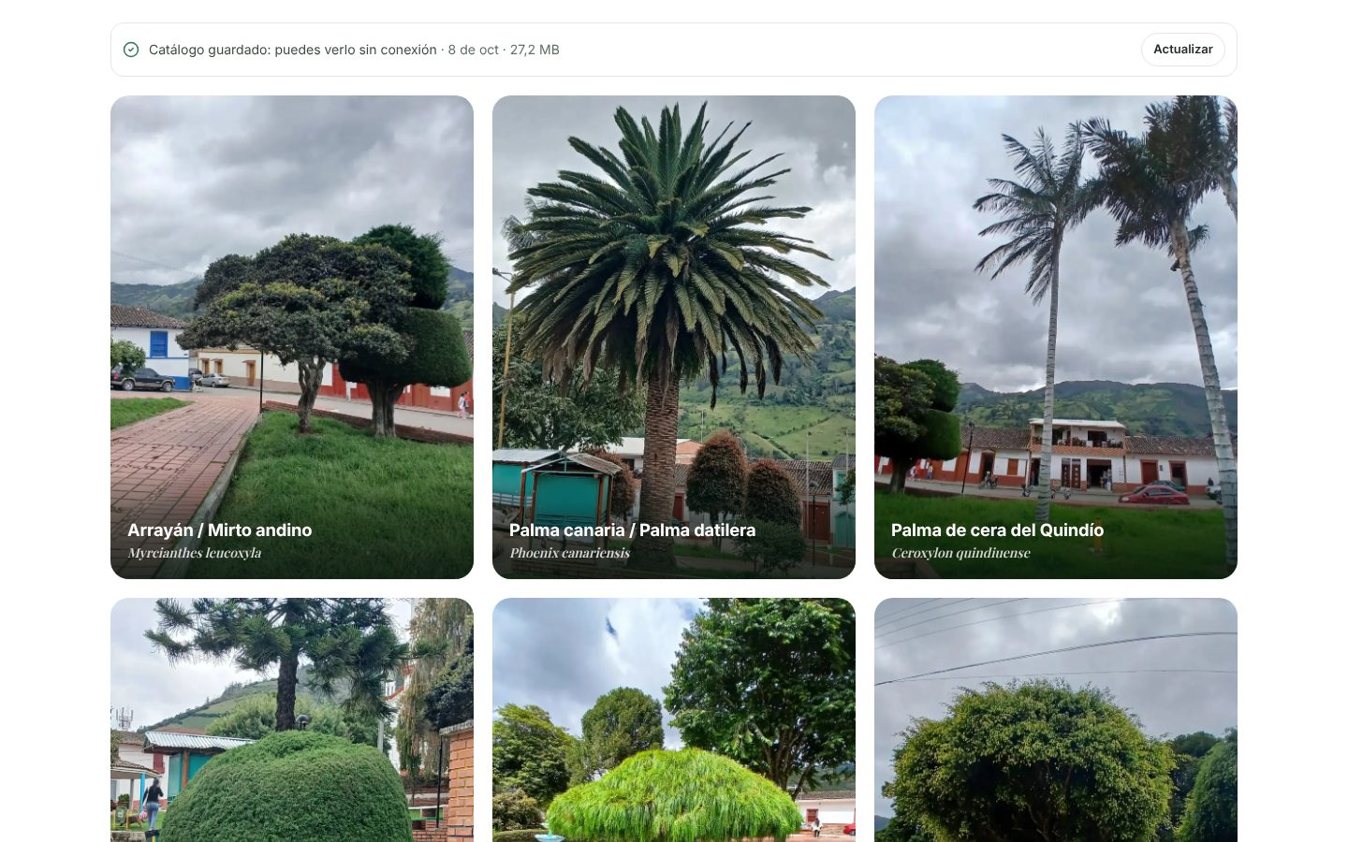
Imagen 3. Catálogo de especies. Arriba, el aviso de que el catálogo quedó guardado para verlo sin conexión.

Fichas de especie
Cada ficha reúne nombre común y científico, familia, origen, altura, descripción, usos, importancia ambiental y estado de conservación. El estado se muestra en una escala de colores tipo termómetro, inspirada en las categorías de la UICN (Unión Internacional para la Conservación de la Naturaleza), con una leyenda que explica cada nivel. La ficha incluye un carrusel de fotos, la galería de ejemplares de esa especie y su mapa.
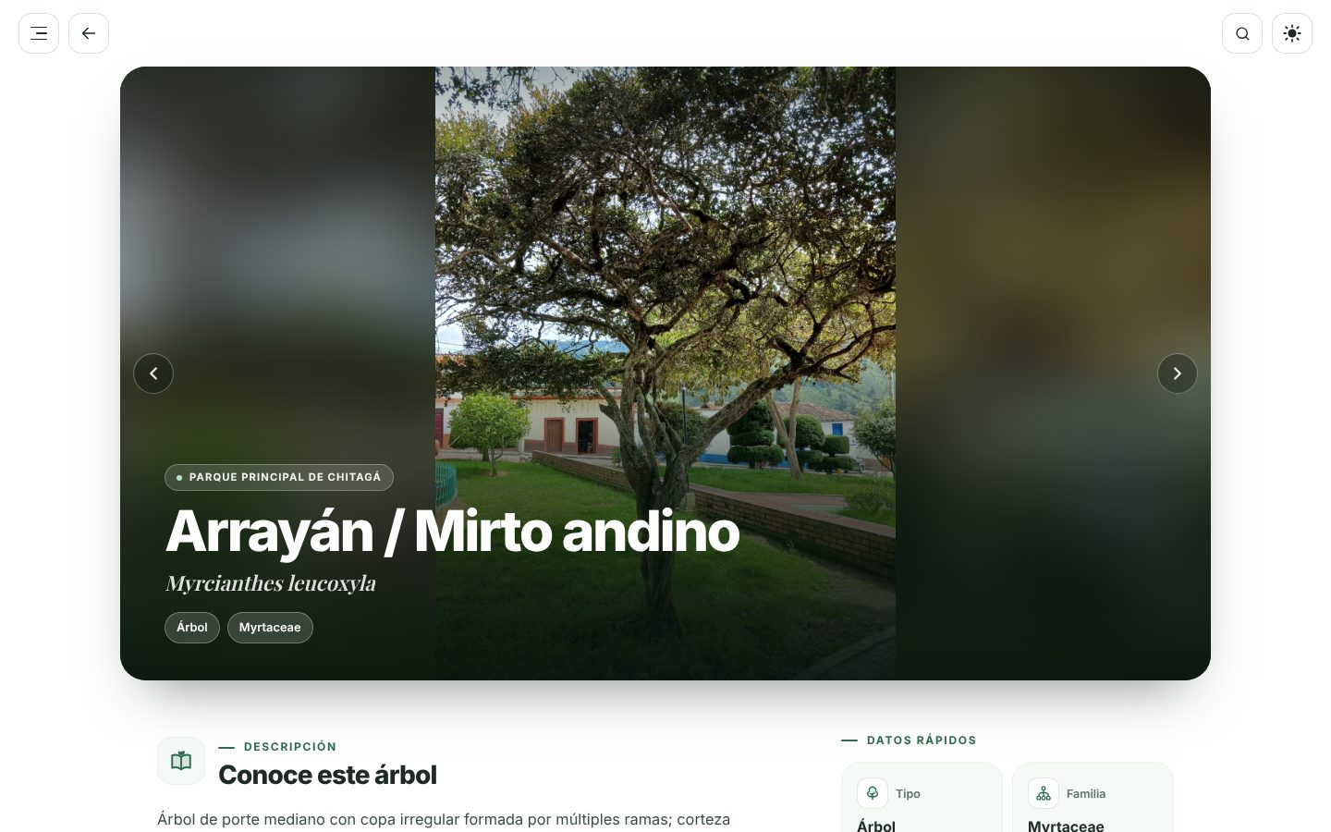
Imagen 4. Ficha del arrayán: carrusel de fotos, nombre común y científico, tipo y familia.

Códigos QR
Cada especie tiene su código QR, que lleva directo a su ficha. Quien administra puede generarlos, descargarlos como imagen para imprimirlos y pegarlos junto al árbol, o volver a generarlos todos de una vez. (El código QR es el cuadrado de puntos que se escanea con la cámara del celular.)
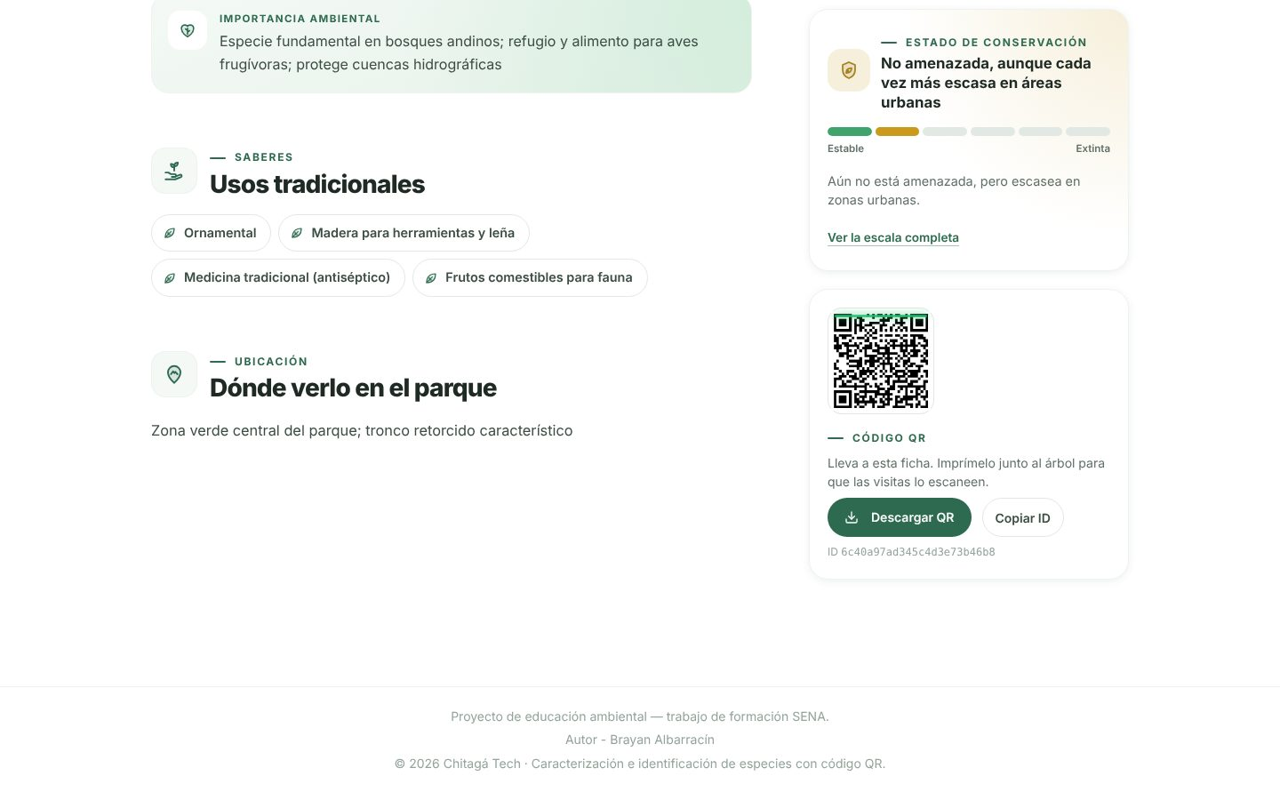
Imagen 5. En la ficha, la escala de conservación y el código QR listo para descargar e imprimir.

Mapa del parque
Hay dos mapas interactivos. El de cada ficha muestra los ejemplares de esa especie; el mapa general del catálogo muestra todos, con un color por especie y una leyenda. Ambos abren en vista satelital, permiten cambiar a mapa de calles y activar el relieve en 3D de las montañas que rodean el pueblo. Al tocar un árbol aparece su foto, su código y un botón a la ficha de su especie, centrados en la pantalla.
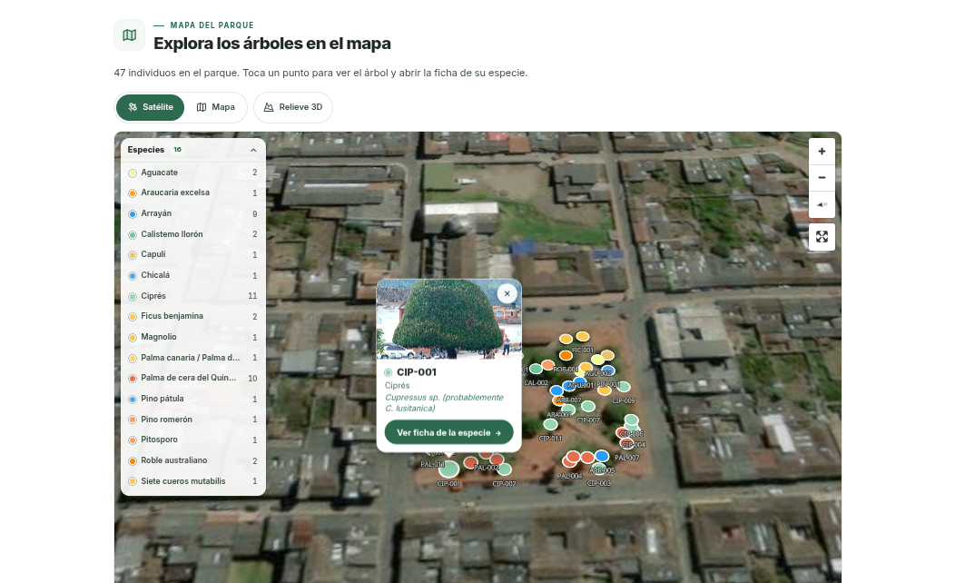
Imagen 6. Mapa general: cada punto es un árbol, con el color de su especie. Al tocar el ciprés CIP-002 se abre su foto, su código y el botón a la ficha.

Gestión de especies e individuos
Desde la misma aplicación, con contraseña, se pueden crear, editar y eliminar especies, subir y ordenar sus fotos, y registrar cada árbol con su código, especie, posición GPS y fotos. Solo 13 árboles tienen su posición GPS en los archivos con que se cargó el catálogo (10 cipreses y 3 de las notas de campo); el resto se registra desde la aplicación.

Uso sin conexión
El catálogo completo se puede consultar sin internet una vez visitado, y el mapa satelital también funciona así. Los cambios hechos en campo sin señal se guardan en el celular y se envían al recuperar la conexión; la contraseña nunca se guarda, se pide al sincronizar.

Experiencia de uso y accesibilidad
La aplicación funciona desde pantallas pequeñas de celular, tiene modo claro y oscuro, buscador y filtros por familia, tipo y estado de conservación, y sigue las pautas internacionales de accesibilidad (WCAG 2.2, nivel AA) fijadas en el diseño, para que más personas puedan usarla. Las fotos se sirven en el tamaño justo para cada pantalla.
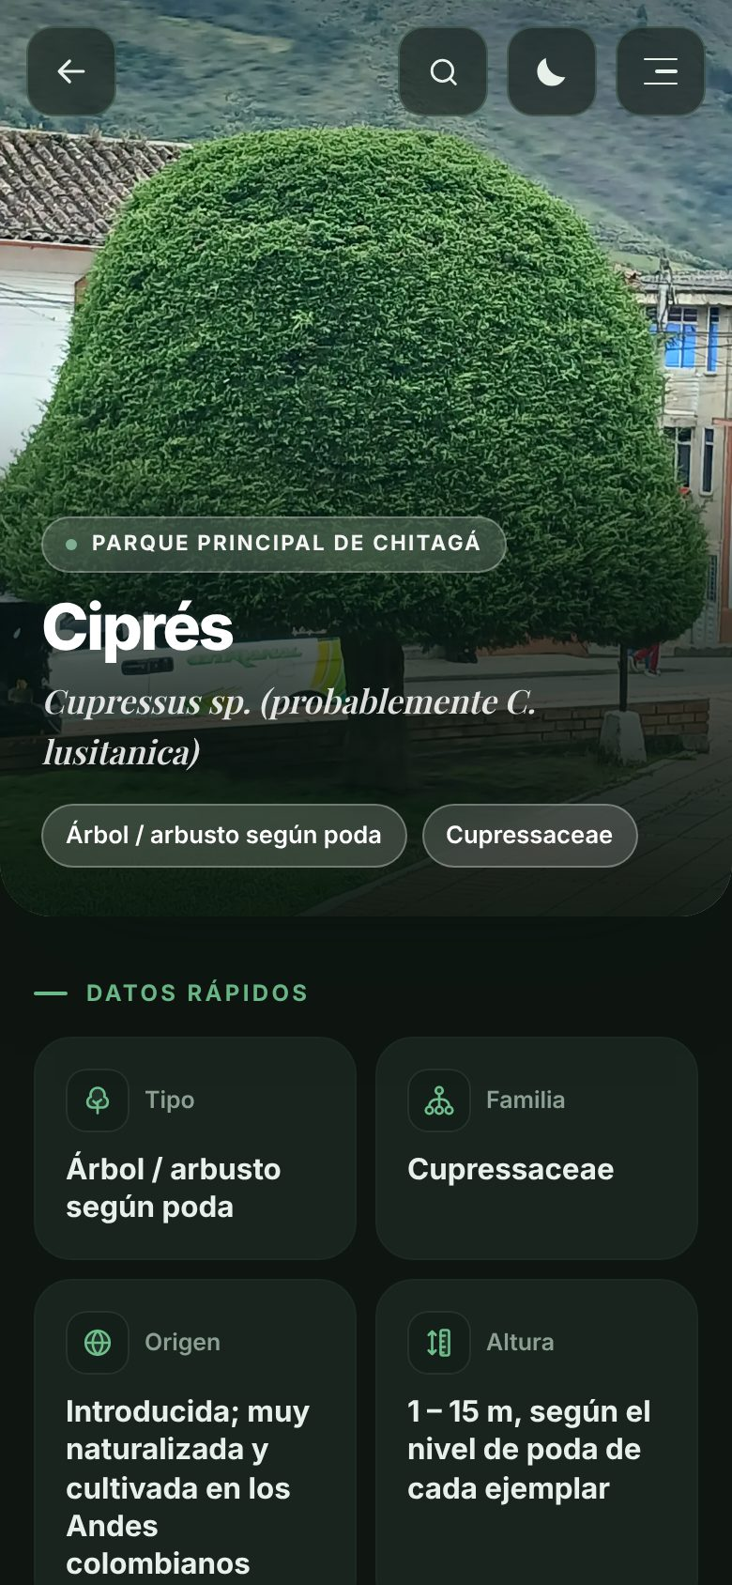
Imagen 7. Ficha del ciprés en celular, en modo oscuro.

Compartir y encontrar cada especie
Cada especie tiene su propio enlace. Al compartirlo por WhatsApp o redes sociales se muestra la foto y la descripción de esa especie, y los buscadores pueden encontrar cada ficha. El enlace se copia con el botón «Copiar enlace» de la ficha; los QR ya impresos siguen funcionando igual.
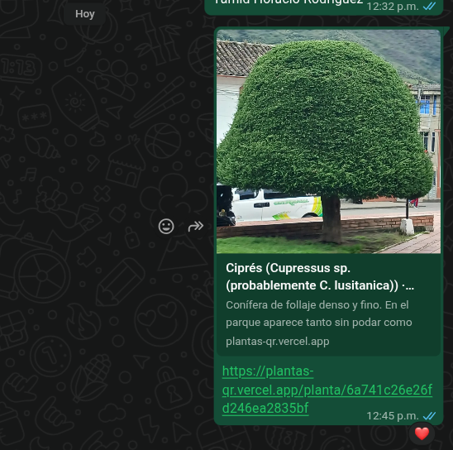
Imagen 8. Vista previa del enlace de una especie al compartirlo: muestra su foto y su descripción.

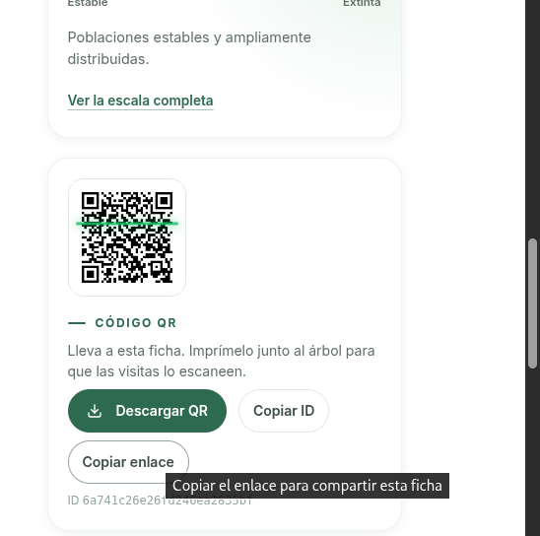
Imagen 9. Botón «Copiar enlace» en la ficha de la especie, junto a «Copiar ID».

Limitaciones y trabajo pendiente
- Varias especies siguen con nombre científico, familia u origen «no determinado» y requieren confirmación de un botánico.
- La mayoría de los árboles aún no tiene posición GPS registrada.

